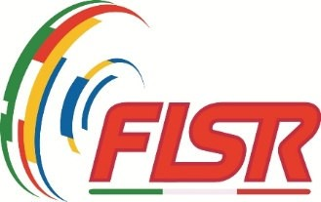

VOUCHER SPORT 2021/22
MODULO RIMBORSO VOUCHER
La Società

Nome Società
Codice Società
Codice IBAN Società
Intestazione conto bancario/postale

Spuntare questa casella se si desidera che il codice IBAN indicato sia riportato anche sulla scheda anagrafica della SSD/ASD presente nell’applicativo online federale

L’Atleta beneficiario

Nome e Cognome
Disciplina
Valore voucher
Data ricezione voucher
Data tesseramento

Si dichiara di essere a conoscenza che:

La presente domanda di rimborso dovrà essere presentata trascorsi almeno 60 giorni successivi alla data di tesseramento ed entro e non oltre il 31 marzo 2022.
La FISR provvederà a liquidare l’importo del voucher assegnato all’ASD/SSD, dopo aver verificato:
- La data di tesseramento (verifica dei due mesi);
- La fotocopia del voucher ricevuto, debitamente compilato;
- la ricevuta di pagamento che dovrà coprire almeno il costo corrispondente al voucher.

La documentazione dovrà essere inviata, in un’unica soluzione, a mezzo PEC all’indirizzo segreteria@pec.fisr.it.
Si consiglia altresì la formula dell’unica soluzione anche nel caso in cui la società abbia ricevuto più voucher.

Data e luogo Firma del Rappresentante Legale della Società

…………………………………………… ……………………………………………………………………………………..

Firma del genitore o tutore legale dell’Atleta

……………………………………………………………………………………..

